Spécification Techniques

–

«VAapp Project»

par

Toamiriura TEURURAI

Sommaire
Back-End 3
Modèle conceptuel de données 3
Modèle logique de données 4
Normalisation 4
Front-End 5
UWE : Modèle de structure 5
UWE : Modèle de navigation 6
Rameur 6
Admin 6
Entraîneur 8
UWE : Modèle de comportement 9
MySlotsPage (un cas parmis d’autre) 9
UWE : Modèle de présentation 10
MySlotsPage (un cas parmis d’autre) 10

Back-End

Modèle conceptuel de données
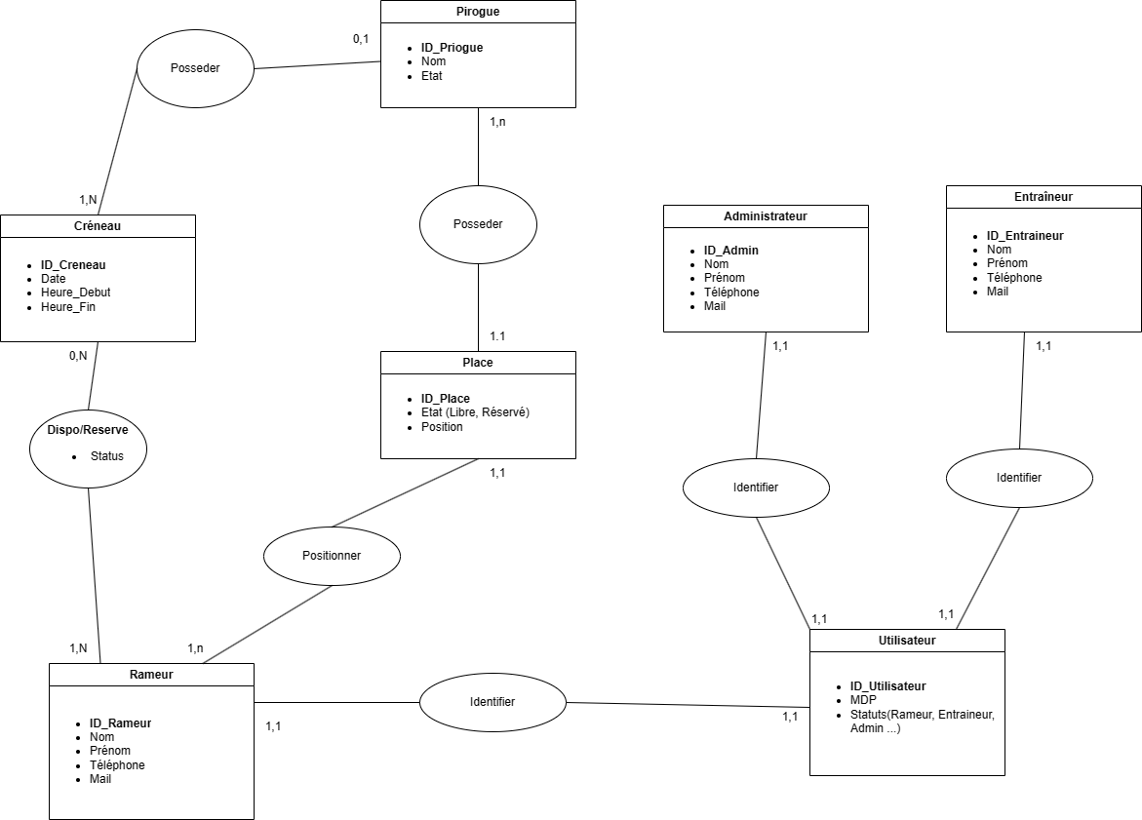

Modèle logique de données
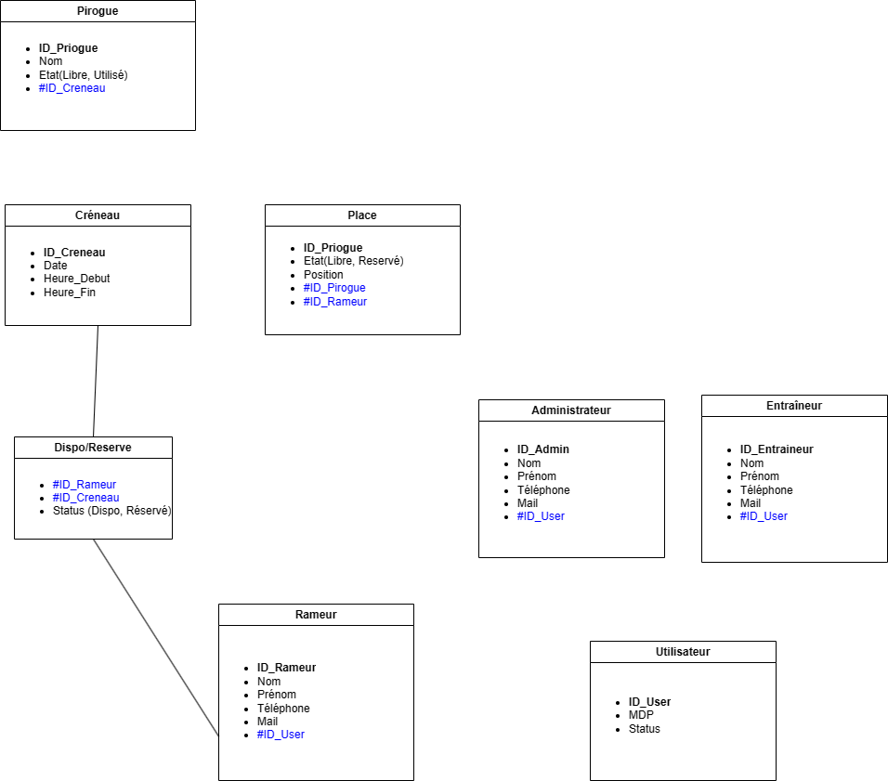

Normalisation

Front-End

UWE : Modèle de structure
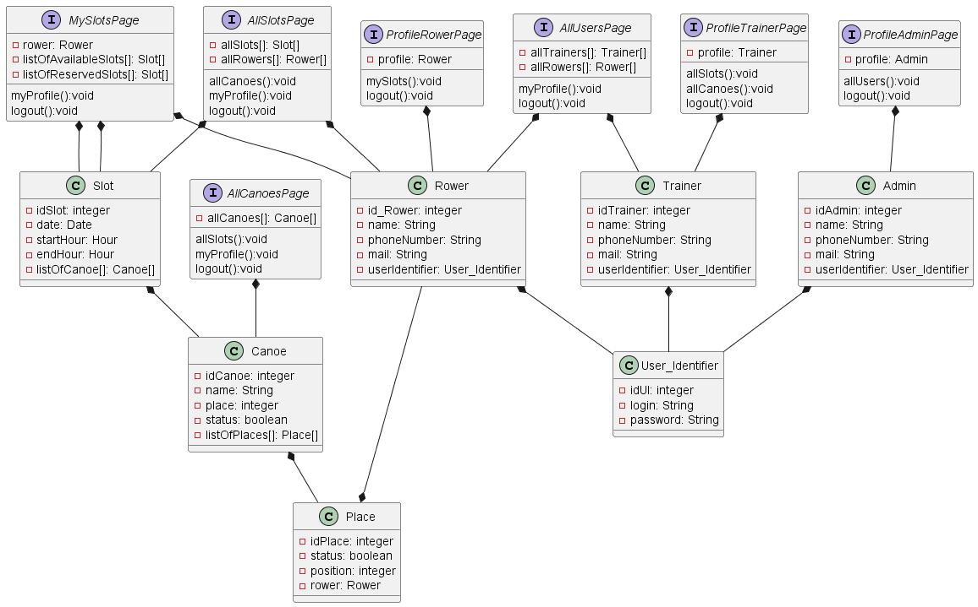

UWE : Modèle de navigation

Rameur
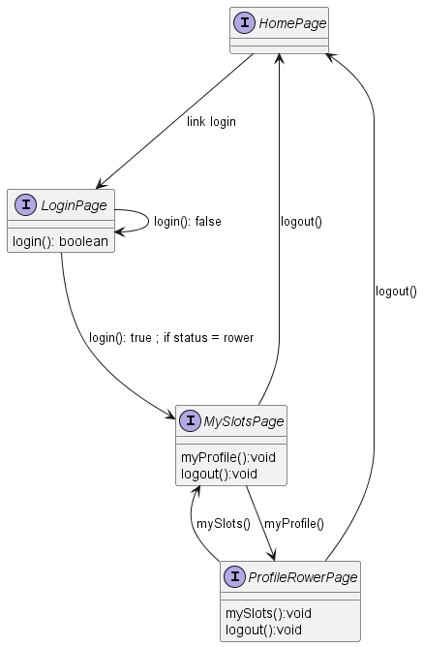

Admin
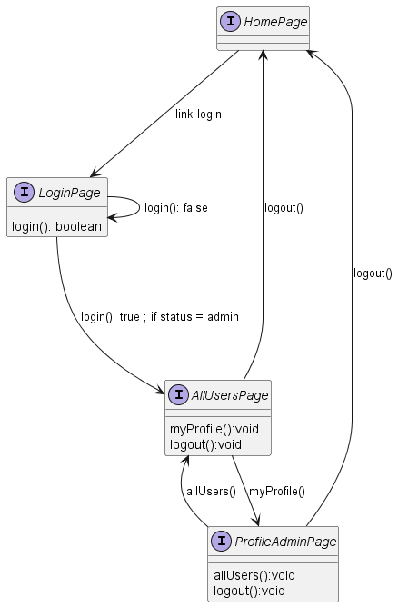

Entraîneur
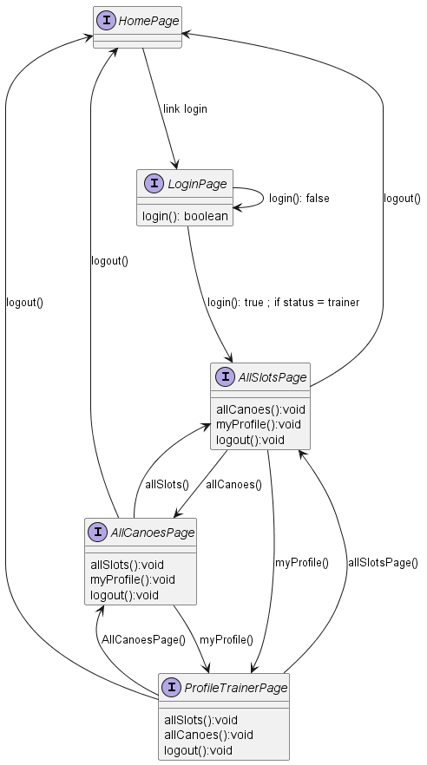

UWE : Modèle de comportement

MySlotsPage (un cas parmis d’autre)
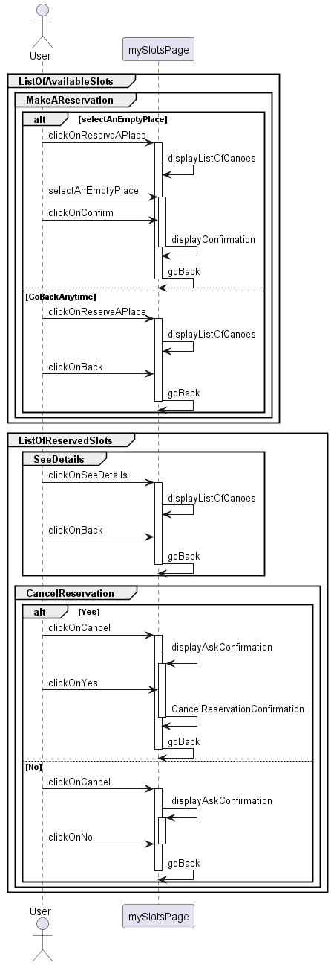

UWE : Modèle de présentation

MySlotsPage (un cas parmis d’autre)
